**Муниципальное дошкольное образовательное автономное учреждение "Детский сад комбинированного вида №71 "Лучик" г. Орска.**

**КОНСУЛЬТАЦИЯ ДЛЯ РОДИТЕЛЕЙ:**

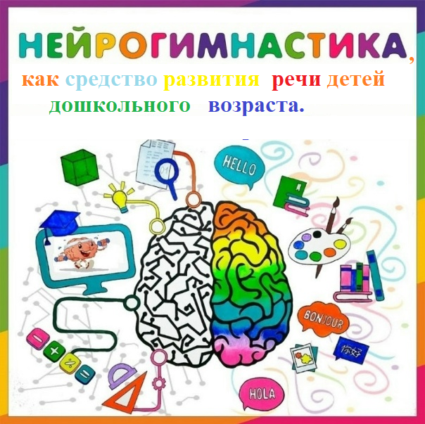

**Подготовила: воспитатель Поспелова Г.В**

**Орск, 2024 г.**

«Источники способностей и дарований детей –

на кончиках их пальцев.

От пальцев, образно говоря, идут тончайшие ручейки,

которые питают источник творческой мысли»

В.А. Сухомлинский

Многими учеными доказано, что уровень развития речи находится в прямой зависимости от степени развитости тонких движений пальцев рук. Изучая деятельность детского мозга, психику детей вообще, ученые отмечают большое стимулирующее значение функции руки, и заключают, что формирование речевых областей совершается под влиянием кинестетических импульсов от кончиков пальцев.

Следствие слабого развития общей моторики, и в частности руки, есть общая неготовность большинства современных детей к письму или проблем с речевым развитием. С большой долей вероятности можно сказать, что если с речью не все в порядке, это наверняка проблемы с моторикой.

Тонкая работа пальцами способствует развитию речи детей. Поэтому очень важно уже с самого раннего возраста развивать у ребёнка мелкую моторику.

Под термином мелкая моторика понимаются координированные движения мелких мышц пальцев и кистей рук. Известно, что на начальном этапе жизни именно мелкая моторика отражает то, как развивается малыш, свидетельствует о его интеллектуальных способностях. При выполнении мелких движений пальцами рук происходит давление на кончики пальцев, и активизация незрелых клеток головного мозга, отвечающих за формирование речи ребенка. Вот почему при выполнении разнообразных движений пальцами рук происходит развитие речи. От того, насколько ловко научится ребёнок управлять своими пальчиками в самом раннем возрасте, зависит его дальнейшее не только развитие речи, а и внимание, мышление, воображение, зрительной и двигательной памяти.

Дошкольный возраст — это период активного усвоения ребенком разговорного языка, становления и развития всех сторон речи : фонетической, лексической, грамматической. Полноценное владение родным языком в дошкольном детстве является необходимым условием решения задач умственного, эстетического и нравственного воспитания детей в максимально сенситивный период развития. Развитие речи в дошкольном детстве закладывает основы успешного обучения в школе. Поэтому одним из актуальных направлений внедрения инновационных технологий в коррекционный процесс является использование нейрогимнастических игр.

Нейрогимнастика — это популярное название двигательной нейропсихологической коррекции (или сенсомоторной коррекции). Это немедикаментозный вид помощи детям. А также нейрогимнастика полезна нейротипичным детям для общего психофизического развития, она направлена на коррекцию различных нарушений ребёнка с целью восстановления у него нормального функционирования мозга.

В начале 90-х гг. американскими психологами Полом и Гейлом Деннисон была разработана программа нейрогимнастики — "Гимнастика мозга", это методика активации природных механизмов работы мозга с помощью физических упражнений, объединение движения и мысли, которая получила широкую известность. Сам доктор Деннисон до 9 лет практически не разговаривал. Позже он заметил непосредственную связь специфических двигательных упражнений на развитие своего организма и посвятил этой методике всю жизнь.

На основании научно-практических исследований был сделан вывод о прямой взаимосвязи незрелости развития мозговых структур и таких явлений, как гиперактивность, соматические заболевания (астма, аллергии, некоторые виды сердечных аритмий и т.д.), общее снижение иммунитета, дефицит внимания, сложности в адаптации, задержка речевого развития, агрессивность, неустойчивость психики и склонность к различного рода зависимостям.

Специалисты задумались: симптомов много, но причина, по сути, одна – нарушения в работе мозга. Значит, надо найти способ комплексно решать все эти проблемы, помогая мозгу развиваться правильно. Известно, что активизацию в развитии всех высших психических функций вызывает воздействие на сенсомоторный уровень. Поэтому была разработана методика на основе применения телесно-ориентированных практик, помогающая «разбудить» те отделы мозга, которые не работают в полную силу. Методика оказалась очень эффективной. Сегодня мы называем её нейрогимнастикой.

Научные исследования выявили, что определенные физические движения оказывают влияние на развитие интеллекта человека. На основании полученных выводов возникла новая система — образовательная кинезиология, направленная на изучение связей ум-тело, и оптимизацию деятельности мозга через физические движения.

Метод образовательной кинезиологии (гимнастика мозга) применяется не только для коррекции развития детей с ОВЗ, но и для развития высших психических функций у нормально развивающихся детей, вплоть до одаренности. С помощью специально подобранных упражнений организм координирует работу правого и левого полушарий и развивает взаимодействие тела и интеллекта. Каждое из упражнений нейрогимнастики способствует возбуждению определенного участка мозга и включает механизм объединения мысли и движения, также способствуют развитию координации движений и психофизических функций.

Под влиянием кинезиологических тренировок в организме происходят положительные структурные изменения. Сила, равновесие, подвижность, пластичность нервных процессов осуществляется на более высоком уровне. Совершенствуется регулирующая и координирующая роль нервной системы. Гимнастика мозга позволяет выявить скрытые способности человека и расширить границы возможности деятельности его мозга.

Нейрогимнастика — это универсальная система упражнений, она эффективна и для детей и для взрослых в любом возрасте. Но особенно актуально применение кинезиологических упражнений у детей с проблемами в развитии.

Цели нейрогимнастики:

Развитие межполушарной специализации.

Развитие межполушарного взаимодействия.

Развитие комиссур (межполушарных связей).

Синхронизация работы полушарий.

Развитие мелкой моторики.

Развитие способностей.

Развитие памяти, внимания.

Развитие речи.

Развитие мышления.

Регулярные занятия помогут улучшить ряд физических навыков, в частности выполнение симметричных и асимметричных движений, соблюдение равновесия, подвижность плечевого пояса, ловкость рук и кистей. Дошкольники учатся сидеть прямо и не испытывать при этом дискомфорт, становятся более ловкими. Также такие тренировки позволяют усовершенствовать эмоциональные навыки, сделать ребенка менее подверженным стрессу и более общительным, научат его проявлять свои творческие способности в процессе игры, а затем – и в учебной деятельности. Кроме того, гимнастика для мозга – это еще и способ предотвратить появление дислексии, то есть нарушения навыков чтения. Развивать мозг необходимо с дошкольного возраста, тогда в школе и во взрослой жизни ребенку удастся избежать массы проблем, связанных с работой на компьютере, управлением автомобилем, каким-либо иным сложным устройством; он сможет полностью раскрыть свой внутренний потенциал и стать успешным.

В своей работе я использую комплекс кинезиологических упражнений, которые имеют свою конкретную цель, а разделить их условно можно на три функциональных блока:

Упражнения, которые поднимают тонус коры полушарий мозга (дыхательные упражнения, самомассаж).

Упражнения, которые улучшают возможности приема и переработки информации (движения перекрестного характера, направленные на развитие мозолистого тела головного мозга).

Упражнения, которые улучшают контроль и регулирование деятельности (ритмичное изменение положений руки).

Упражнения, используемые мной в работе с детьми:

Взявшись за мочки ушных раковин, потянуть их вниз. Взявшись за верхушки ушных раковин, потянуть их вверх. Взявшись за среднюю часть ушных раковин, потянуть их вперед, потом назад и в стороны.

Указательными и средними пальцами обеих рук одновременно «рисовать» круги (массажировать круговыми движениями) по контуру щек.

Указательными и средними пальцами рук «рисовать» вокруг глаз очки (глаза в это время должны быть открыты).

«Жаба». Руки положить на стол или на колени. Одна рука сжата в кулак, ладонь другой руки лежит на плоскости стола или на коленях. Задание: одновременно и целенаправленно изменять положения рук.

«Кольцо». По очереди и как можно более быстро перебирать пальцами рук, соединяя их в кольцо с большим пальцем (последовательно: указательный, средний, безымянный и мизинец). Упражнение повторять в прямом порядке (от указательного пальца до мизинца) и в обратном (от мизинца до указательного).

«Кошка». Подушечки пальцев левой руки прижаты к верхней части ладони. Пальцы правой руки выпрямлены, расставлены в стороны и напряжены. Следует по очереди изменять положения рук – выпускать и прятать «коготки»

«Цепочка». По очереди и как можно быстрее перебирать пальцами рук, соединяя их в кольцо с большим пальцем (поочередно: указательный, средний, безымянный и мизинец). В «кольцо» попеременно пропускаем «кольца» из пальцев другой руки. Упражнение повторять в прямом порядке и в обратном.

«Энергетическая зевота». Снимается напряжение с мышц лица, глаз, рта, шеи. Улучшаются функции голосовых связок, речь становится четче.

Широко открыть рот и попытаться зевнуть, надавив при этом кончиками пальцев на натянутый сустав, соединяющий верхнюю и нижнюю челюсти.

«Зеркальное рисование». Способствует синхронизации работы полушарий, восприятию информации, улучшает запоминание информации. Исходное положение: на доске или на чистом листке бумаги, взяв в обе руки по карандашу или фломастеру, одновременно рисовать зеркально-симметричные рисунки, буквы.

«Путаница». Нужно положить правую ладонь на голову, левую — на живот. Затем поглаживайте по голове от макушки к лицу, а живот поглаживайте круговыми движениями.

«Молоток-пила». (упражнение выполняется либо на столе, либо на коленях) Левой рукой как бы пилим пилой, правой в это же время «забиваем молотком гвозди».

«Нос-ухо». Левой рукой держимся за правое ухо, правой рукой – за нос, затем хлопок и меняем положение: правой рукой – за левое ухо, левой рукой – за нос.

«Перекресты» — стоя. Правая рука на поясе, левая в это время – на правом плече, затем меняем положение: левая рука на поясе, правая – на левом плече.

Подводя итог, следует отметить, что регулярное выполнение комплексов оказывает положительное влияние на коррекцию обучения, развитие связной речи, развитие интеллекта и улучшает состояние физического, психического, эмоционального здоровья и социальной адаптации детей, снижает утомляемость, повышает способность к произвольному контролю, что в свою очередь способствует коррекции недостатков развития детей дошкольного возраста.